Brukermanual
NX-20








NX-20 hovedfunksjoner
1
. Sikkerhetsalarm som brukes når man selv er i bobilen/campingvogna og skal sove.
Brukes ikke når du er våken eller kjører, slåes på når du legger deg for å sove.
2
3
. Innbruddsalarm som brukes som vanlig tyverialarm når du forlater bobilen eller vogna.
. NX-Pluss er et modem som gir tilgang til alarmsystemet via internett. Man får alarm melding
til telefon, automatisk reisedagbok, og mye mer. Kan også fåes som ren sporingsenhet.
Krever eget abonnement. Se eget avsnitt om NX-Pluss på www.nortronix.no
4
. Kontrollpanelet. Kontrollpanelet plasseres der det er ønskelig (har batteridrift og trenger ingen
2V oppkobling)
1
5
. Gulvsensoren. Gulvsensoren inneholder 2 sensorer. Sensor for propan, sensor for co2
Sensoren krever 12 volt drift da sensorene krever for mye strøm til at de
kan benyttes på batteridrift. Gulvsensoren kommuniserer på bluetooth og trenger ingen kabel til
sentralenheten.
6
. Røykvarsler. Den inneholder sensor for co gass, optisk røyksensor og temperatursensor som varsler
ved temperatur på over 70 grader. Røykvarsler er batteridrevet og monteres i taket. Den virker som
en selvstendig røykvarsler hvis den ikke er paret opp mot alarmenheten, men parer man den opp mot
alarmenheten, slåes den på når alarmen aktiveres og stenges når alarmen deaktiveres.
Dette velger man selv. Røykvarsleren er ikke paret opp mot NX-20 enheten i grunnpakken.
Pares den opp mot NX-20 enheten vil røykvarsleren lyde parallelt med varsling fra kontrollpanelet.
Dersom utvendig bevegelse går av så vil den ikke lyde.
Normal bruk. Når man legger seg, slå på sikkerhetsalarmen med et trykk på kontrollpanelet.Et trykk
slår på alle funksjonene, to trykk slår av utvendig bevegelse (hvis montert) tre trykk slår av dørbrytere
(hvis montert). Når man står opp om morgenen ,skru av alarmen med et enkelt trykk på knappen.
Der er ikke meningen å ha alarmen på om dagen da det kan gi mange utløste alarmer p.g.a. gass fra
spraybokser, eksos fra bilen, damp fra matlaging og gass fra spylervæske.
Utvendig bevegelse sensor (ekstrautstyr) reagerer ved bevegelse inntil bobilen eller campingvogna
når alarmen står i stilling «sikkerhetsalarm» om natten. Hvis vedkommende ikke beveger seg bort
i løpet av kort tid vil det gi innvendig alarm. Man blir ikke forstyrret av personer som kun går forbi
Dørbryter (ekstrautstyr) gir umiddelbar alarm dersom noen bryter opp dør eller luker med sensor.
Fjernkontroll (ekstrautstyr) Innbruddsalarmen aktiveres fra fjernkontrollen når en forlater bobilen eller
campingvogna. Innbruddsalarmen utløses av dørbryteren. Alarmen lyder både inne og ute (hvis utvendig
sirene er montert). Ett trykk på fjernkontrollen aktiverer alarmen og blinker rødt, ett trykk til deaktiverer
alarmen og blinker grønt. Hvis både rød og grønn lampe blinker raskt har ikke fjernkontrollen kontakt
med sentralenheten til NX-20.
2
MARKEDETS MEST KOMPLETTE SIKKERHETSALARM

Innholdsfortegnelse
brukermanual NX-20
NX-20 hovedfunksjoner............................................................................................................................................................................................side 2
Innholdsfortegnelse.......................................................................................................................................................................................................side 3
Brukermanual kontrollpanelet.............................................................................................................................................................................side 4
Alarmindikering når alarmen går.....................................................................................................................................................................side 5
Om gass......................................................................................................................................................................................................................................side 6
Installasjon av kontrollpanelet............................................................................................................................................................................side 7
Brukermanual sentralenheten.............................................................................................................................................................................side 8
Innstallasjon av sentralenheten.........................................................................................................................................................................side 9
Paring av trådløse enheter til NX-20 systemet.......................................................................................................................... side 10
Paring av trådløse enheter til NX-20 systemet.......................................................................................................................... side 11
Ekstrautsyr............................................................................................................................................................................................................................side 12
NX-20 Grunnpakke består av:
* Nx-20 Sentralenhet
* Nx-20 Kontrollpanel
* Nx-20 Gulvsensor(PCO)
* Nx-20 Røykvarsler
* Nx-20 Brukerveiledning
* Nx-20 Sikkerhets klistremerke
I pakken medfølger det også
*festemateriell som dobbeltsidig tape
*Infoskriv om Nx-Pluss
SIKKERHETSALARM

Brukermanual
kontrollpanelet NX-CP
Kontrollpanelet har kun en knapp å betjene.
Med denne velger man ønsket grad av beskyttelse ved å trykke en, to eller tre ganger.
Ett trykk: Gass, dører, luker, utvendig bevegelse (hvis montert)
To trykk: Gass, dører luker
Tre trykk: Kun gass
LED Lampen på kontrollpanelet forteller hvilken funksjon som er valgt. Har man ingen tilleggs-
komponenter utover grunnpakken i systemet trenger bare øverste LED lampe å lyse. Man kan også bla
gjennom funksjonene ved å trykke flere ganger. Når ingen av LED lampene lyser er sikkerhetsalarmen
avslått. Det er ingen hensikt å ha sikkerhetsalarmen påslått på dagtid og når man kjører.
Det vil bare gi uønskede alarmer når man kjører i tuneller, bruker sprayflasker, lager mat osv.
I tillegg brenner man ut sensorene raskere og forkorter levetiden på alarmen med over 50 %.
Kontrollpanel
med batterdrift
4
MARKEDETS MEST KOMPLETTE SIKKERHETSALARM
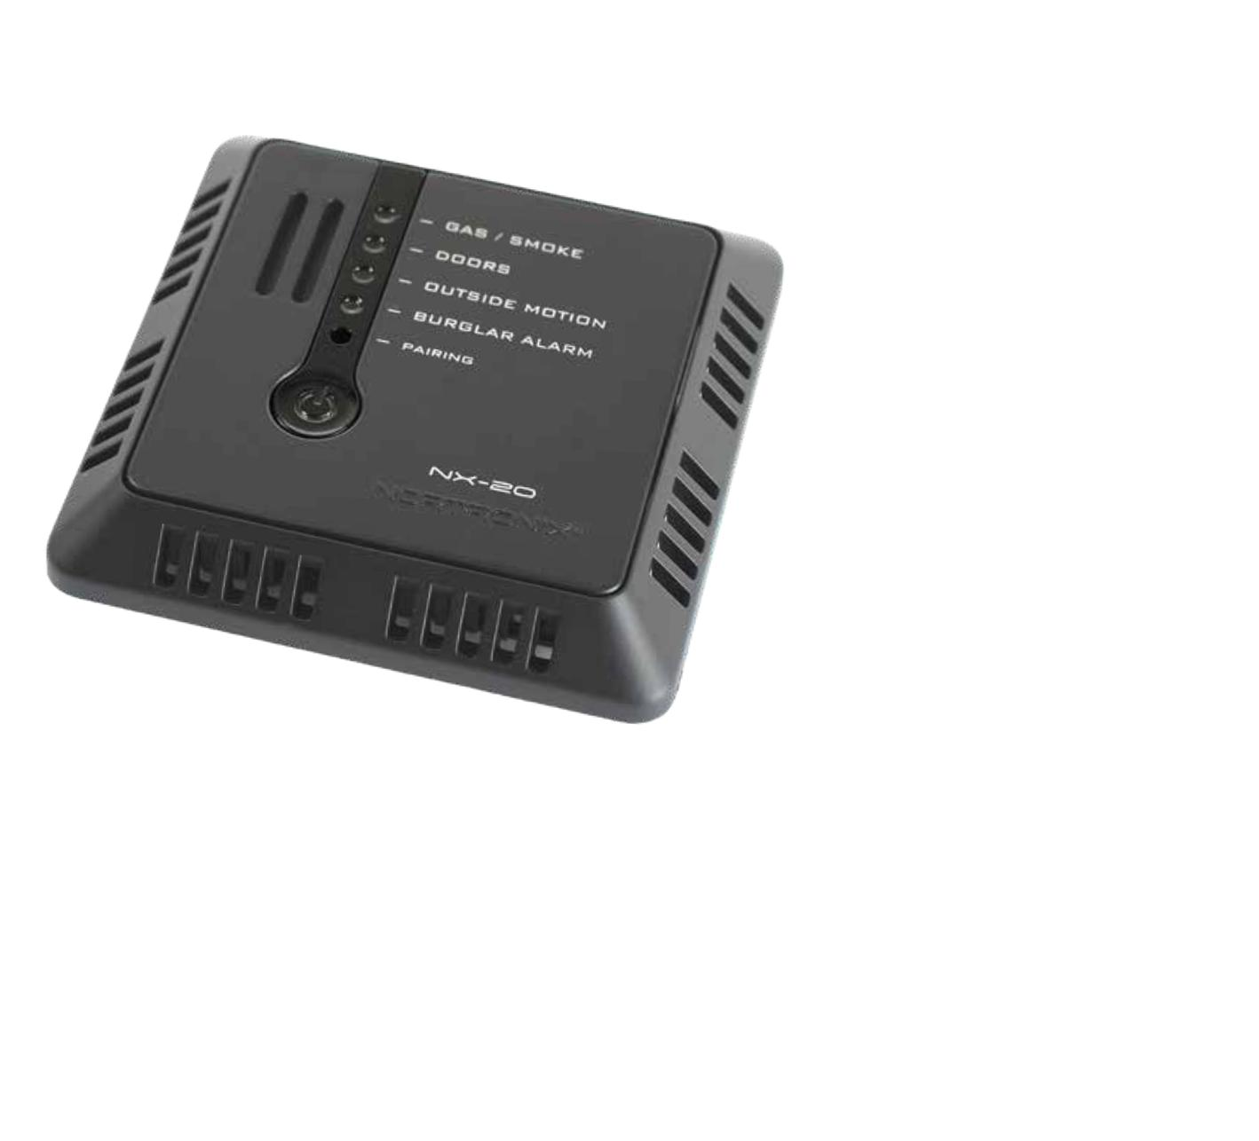

LED 1
Gul LED: Oppstart: Skallsikring Øverste LED Gas/smoke lyser gult i ca. 15 minutter da er sensore-
ne under oppvarming og ikke aktive.
Grønn LED: Skallsikring Gas/Smoke er aktiv.
Blå LED: Skallsikring GAS/Smoke er påslått, men det er kommunikasjonsfeil med en eller flere enhe-
ter med gass/brann deteksjon
NX-Funksjonsbeskrivelse:
Kontrollpanelet har 4 LED. Disse diodene angir hvilken driftsform NX er i, om det er kommunika-
sjonsfeil og om det er alarmer.
LED 1-4
LED 1
LED 2
LED 3
LED 4
Tekst på panelet
Gas / smoke
Doors
Outside motion
Burgler alarm
Driftsmodus
Skallsikring
Skallsikring
Skallsikring
Skallsikring
LED 1-4
Led lyser gult er under oppvarming ca. 15 minutter etter oppstart
LED Lyser grønn = Aktiv
LED Lyser Rødt = Alarm
LED Lyser Blått = Kommunikasjonsfeil mellom enheten og sensoren
Innbruddssikring
Innbruddsikring velges fra fjernkontrollen (ekstrautstyr)
VISE HVA SOM ALARMERER:
Dersom en ønsker å vite hvilken sensor som utløste siste detekterte alarm kan man trykke et
langt trykk på kontrollpanelet. Antall blink viser hvilken sensor som har detektert alarm.
Blink
Sensor
1
Smoke detektert av taksensoren (røykvarsleren)
CO detektert av taksensoren
Temperatur detektert av taksensoren
Propan detektert av gulvsensoren
CO2 detektert av gulvsensoren
2
3
4
5
5
MARKEDETS MEST KOMPLETTE SIKKERHETSALARM
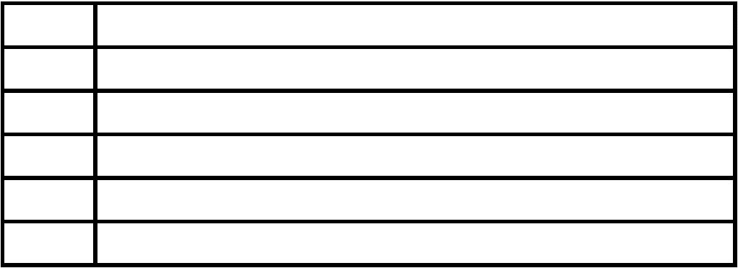

Om gass
Varsling av gass er en veldig viktig funksjon i et lite rom som en bobil eller campingvogn.
Det er svært få kubikkmeter luft i forhold til en normal bolig. Konsekvensen ved forurenset luft er
derfor mye mer kritisk er hjemme.
Potensielle kilder til giftig og farlig luft:
•
•
•
•
•
•
•
•
Brann
Røyk
Ulmebrann
Gass fra smeltende materialer forårsaket av elektrisk feil
Lekkasje i propananlegg
Co fra ufullstendig forbrenning i varmeanlegg
Co fra oppbrukt luft som følge av dårlig ventilasjon
Feil på batteri eller lader som får batteriet til å koke og produsere gass
For å detektere alt dette kreves flere sensorer både høyt og lavt montert.
Røkvarsleren inneholder: Co-sensor, optisk røyksensor med fargefilter slik at den ser forskjell på
koke damp og røyk. Temperatursensor som varsler ved temperatur over 70 grader.
Gassdetektoren inneholder: Propansensor, co²-sensor.

Gulvsensor
Røykvarsler
takmontert
6
MARKEDETS MEST KOMPLETTE SIKKERHETSALARM
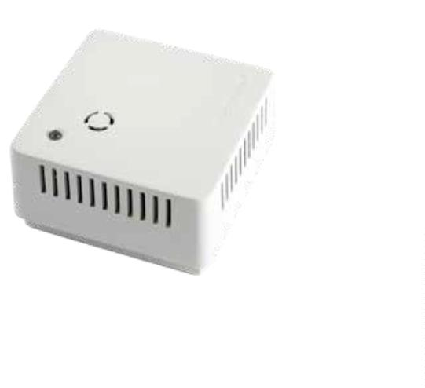
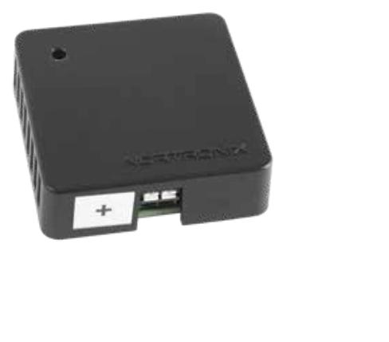

Installasjon av
kontrollpanelet NX-cp
Kontrollpanel
med batterdrift
Kontrollpanelet monteres fritt og høyt og lett tilgjengelig. Det er her man slår av og på sikkerhetsalarmen
morgen og kveld.
Den inneholder lydgiver som skal kunne vekke folk om natten. Kontrollpanelet festes på veggen med
dobbeltsidig tape, kontrollpanelet er batteridrevet og trenger ingen tilkobling.
Hvis man er bekymret for at ønsket plassering av kontrollpanelet ikke vil gi god nok lyd ved soveplassen
kan man montere to kontrollpanel.
Med to kontrollpanel vil disse fungere likt og vil alltid være synkrone.
Gjøres en innstilling på det ene vil dette også gjelde for det andre, begge veier.
To kontrollpanel kan være løsning i større bobiler / campingvogner med separate soverom.
7
MARKEDETS MEST KOMPLETTE SIKKERHETSALARM
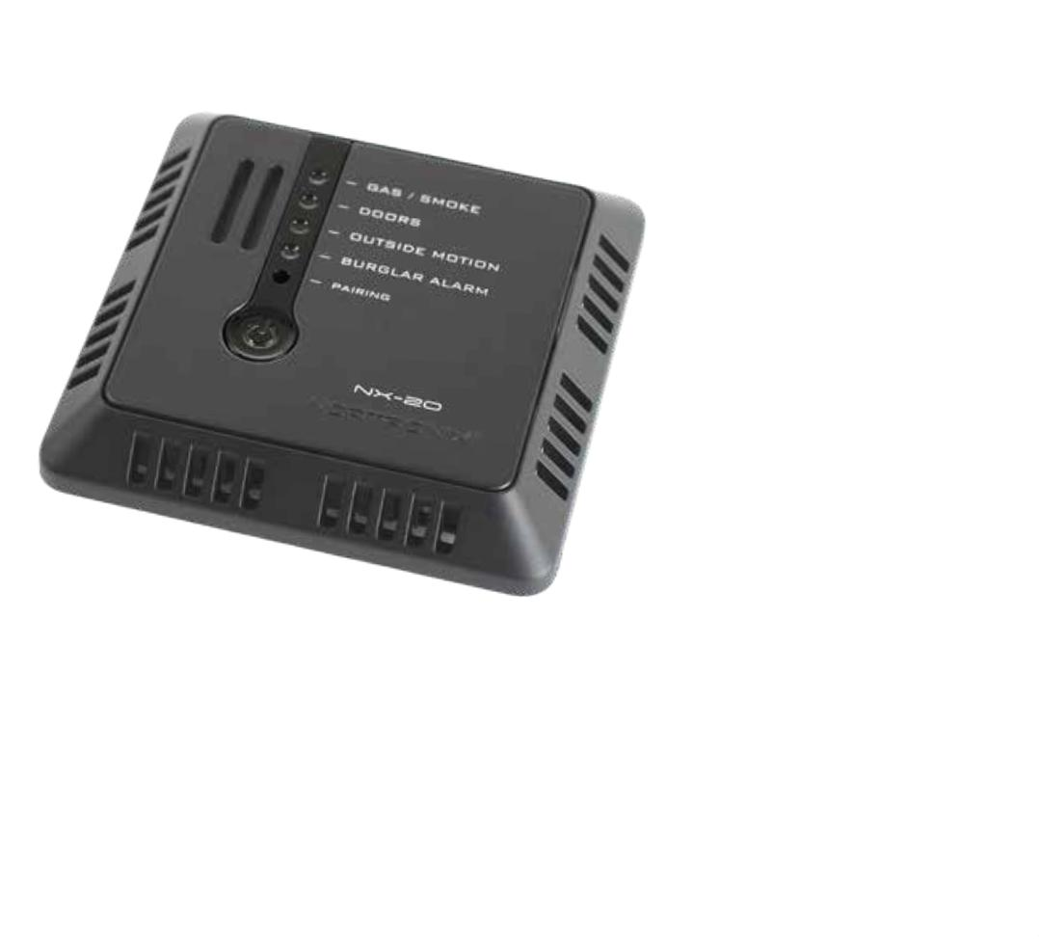

Brukermanual
NX-cu sentralenhet
Sentralenheten er alarmens hjerne. Den inneholder hele alarmens styringsfunksjoner samt
GSM/GPS modul som gjør alarmen i stand til å kommunisere på nett/mobiltelefon
for de som måtte ønske dette (dette er en abonnementstyrt tilleggstjeneste).
Denne må ha konstant 12 volt grunnet GSM/GPS modulen som trekker for mye strøm til at denne
enheten kan ha batteridrift. Sentralenheten er plassert skjult grunnet at den inneholder
GSM/GPS modul som igjen kan spores hvis bilen / vogna skulle bli stjålet (tilleggstjeneste).
Sentralenheten inneholder et back up batteri som er holdbart i ca. 2 døgn.
+
kabelen kobles til kontakten på venstre
side av enheten. Første innstikkledning
skyves inn i kontakten og låser seg selv. For
å fjerne kabelen trykk inn den vite knappen
på koblingskontakten på den siden
ledningen er festet og dra ut ledningen.
Begge diodene lyser grønn, power ok på 12 Volt
Diode 1 lyser grønn ,diode 2 blinker gult.Enheten går på back up batteri.
Diode 2 lyser grønn, Kommunikasjon ok
Diode 2 lyser rødt,ingen kommunikasjon
Diode 1 og 2 blinker blått, enheten er i pare modus
Diode 1 og 2 blinker gult, enheten sletter all paring
8
MARKEDETS MEST KOMPLETTE SIKKERHETSALARM
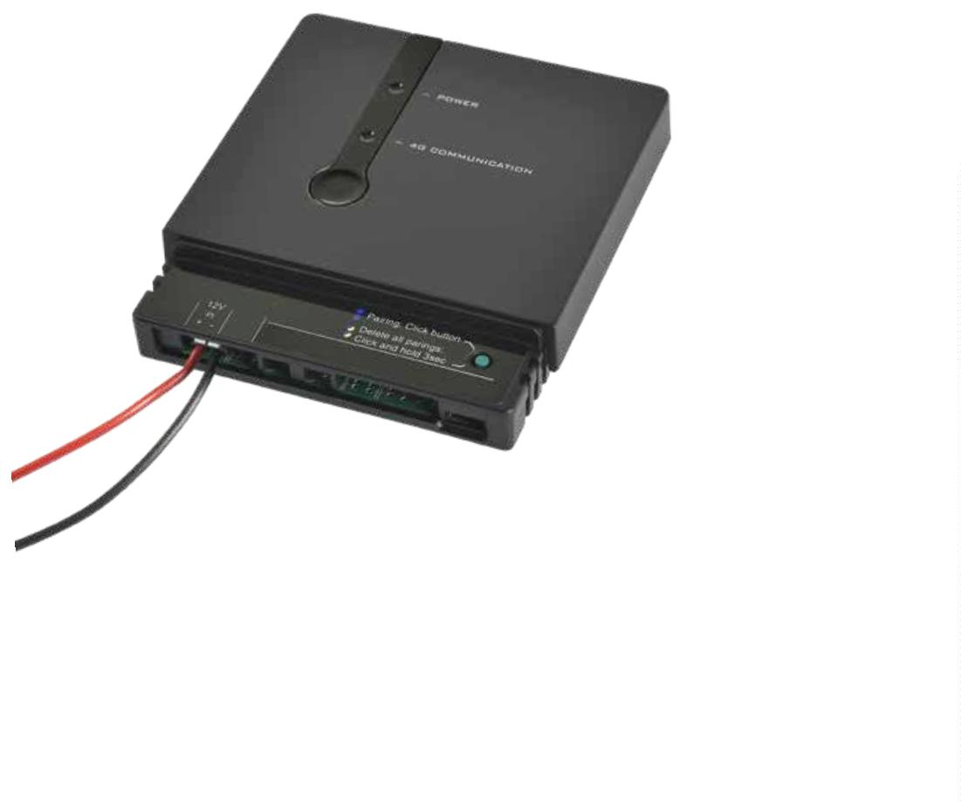

Installasjon av
sentralenheten NX-20 Cu
Generelt monteres sentralenheten skjult slik at en eventuell innbruddstyv ikke finner
sentralenheten for raskt.
Hvis NX-Pluss skal brukes er både GPS/GSM i drift og de liker seg best i litt åpne forhold. I en bobil eller
campingvogn fungerer det normalt godt om den er montert inne i et skap eller sittebenk.
Monteres den under panseret på en bobil med metallkarosseri blir det veldig tilfeldig hvor bra det blir,
så her må man bare prøve seg frem .Vær oppmerksom på at det kan virke bra på steder med god GSM
dekning og tilsvarende dårlig når forholdene er dårligere.
Det er GPS antennen som er viktigst. Får man pålitelig oppfølging i den automatiske kjøreboka uten
mange rare hopp eller opphold, er det store muligheter for at også GSM antenna virker fint. Den
øverste delen av sentralenheten utgjør antenner og må ikke monteres mot noe metall. Monter den på
vegg av treverk eller sørg for at øverste del av boksen stikker opp fra eventuelle metallflater.

Når man kobler til 12 volt spenning ,bør man tenke gjennom om man vil ha mulighet for innbruddsalarm
selv om hovedstrømbryteren er avslått. Siden NX-20 trekker veldig lite strøm (i innbruddsalarmstilling)
er det nemlig mulig å ha den på i vinteropplag
Hvis man har NX-pluss og vil ha sporings mulighet ved tyveri må sentralenheten kobles på en kurs som
ikke går over hovedstrømbryteren. Det anbefales derfor å koble direkte til bodels eller startbatteri.
Gulvsensoren
Gulvsensor trenger 12 Volt drift da sensorene bruker såpass med strøm at batteridrift ikke er mulig.
Kobles til 12 volt nær gulv ca 5-20 cm over gulvet. Denne kommuniserer trådløst med sentralenheten.

Gulvsensor
Sentralenheten
9
MARKEDETS MEST KOMPLETTE SIKKERHETSALARM

Sammenparing av enhetene
Alle enhetene bortsett fra fjernkontrollen har egen bryter som kun skal brukes for sammen paring.
Sentralenheten NX-Cu har to brytere. Bryteren som er skjult under dekselet på høyre side er for
sammenparing. Betjeningspanelet NX-Cp har også to brytere, Bryteren for sammen paring er ett
hull i dekselet nederst på led lys stripen og kan kun trykkes ned med en tynn skrutrekker eller fyrstikk
lignende gjenstand.
Sammen paring av nye enheter
Sammen paringen av enhetene kan enten startes fra sentralenheten NX-Cu eller fra et av kontrollplanene
NX-Cp som allerede er sammen paret med sentralenheten NX-Cu. Ofte er sentralenheten plassert
på en vanskelig og lite tilgjengelig plass og det kan være lettere å starte sammen paringen fra kontrollpanelet.
Sammen paringen kan startes fra sentralenheten NX-Cu ved et enkelt trykk på pare bryteren. Begge
lysdiodene på sentralenheten vil da blinke blått så lenge den er i sammen parings mode.
Alternativt kan sammen paringen startes fra kontrollpanelet NX-Cp ved å trykke og holde inne sammen
parings tasten i 3 sekunder. Dette kan kun gjøres fra kontrollpanelet som allerede er samme paret med
sentralenheten. LED 4 på kontrollpanelet skal da lyse blått og de øvrige LED skal være slukket,og i tillegg skal begge LED på sentralenheten blinke blått.

Nye enheter kan nå sammen pares med Sentralenheten. En enhet sammen pares med Sentralenheten
ved et enkelt trykk på pareknappen og enheten skal da blinke blått. Når enheten har blitt sammen paret med sentralenheten skal den lyse blått i 3 sekunder, i tillegg skal det komme et beep fra Kontrollpanelet.
Det er tillatt at flere enheter av samme type kan sammen pares med sentralenheten.
Totalt så skal sentralenheten kunne være sammen paret med opptil 15 enheter.

En kan slå av sammen parings mode med et nytt trykk på sammen parings Knappen på sentralenheten,
eller et nytt trykk på paringsknappen på det kontrollpanelet som startet sammen paringen. Sammen paringen slås også av
automatisk 1 minutt etter siste enhet som ble sammen paret.
Brukte enheter
Brukte enheter kan sammen pares mot ny sentralenhet. Bortsett fra fjernkontrollen kan dette gjøres
på alle enheter ved et trykk på sammen parings-knapp.
Fjernkontrollen, har ikke egen sammen parings-knapp. Trykk på sammen paring knappen på
sentralenheten eller kontrollpanelet og trykk og hold Knappen nede på fjernkontrollen i minst 6 sekunder.
Flere Sentralenheter
Hvis En enhet som er sammen paret med en sentralenhet og kommunikasjonen mellom dem er intakt, vil den ikke kunne sammen pares med en annen Sentralenhet.
Det er først når kommunikasjonen mellom dem er brutt at det tillates å bli sammen paret med en annen Sentralenhet

Fjerning/erstatning av enheter
Alle enheter, bortsett fra kritisk viktige enheter ( se nedenfor) , kan fjernes uten at kontrollpanelet skal
varsle dette som en feil .Dersom sentralenheten ikke har hatt kommunikasjon med en kritisk enhet og det
har vedvart over en tilstrekkelig lang tid, skal dette varsles som feil.

1
0
MARKEDETS MEST KOMPLETTE SIKKERHETSALARM
Sammenparing av enhetene
Når NX-SD(Røykvarsler) blir paret opp mot NX-20, vil den arbeide parallelt med alarmen og dessuten fungere som en ekstra lydgiver.
Den vil starte når alarmen blir slått på og stenges når alarmen slåes av.

Slik tilbakestiller du NX-SD slik at den fungerer som en selvstendig røyvarsler etter den har vært paret opp mot NX-20.

Trykk og hold inn pareknappen på siden av NX-SD I ca 10 sekunder,og deretter slipp opp pareknappen og trykk raskt 3 ganger.
Trykk så en gang til og hold den inne I ca 5 sekunder,og vent I ca 30 sekunder før du trykker på testknappen som nå skal gi grønt lys.

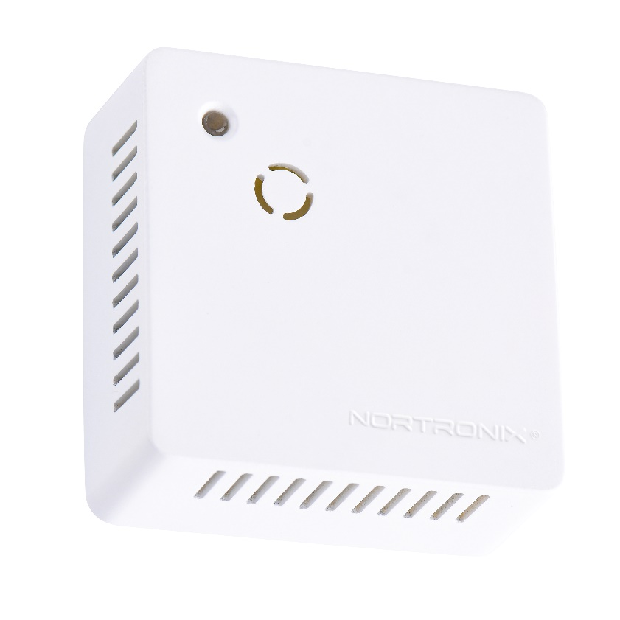

Godkjenninger
EU Direktiv – EN-50291-1
CE Godkjent

MARKEDETS MEST KOMPLETTE SIKKERHETSALARM 11

Kritisk viktig enheter
•
•
Alle enheter med gass/brann -deteksjon
Dørbrytere
Dersom sentralenheten etter en tid får tilbake kommunikasjon med enheten som feilet skal feilvarsling
opphøre. Det er da sannsynlig at enheten har gått tom for strøm og fått nye batterier.
Feilvarsling skal også opphøre dersom det sammen pares en ny enhet av samme type som den som
har feilet. Det er da sannsynlig at enheten har blitt erstattet av en ny enhet.
Slette sammen paring
Alle sammen paringer kan slettes dersom paringsknappen på sentralenheten trykkes og holdes inne i
3
sekunder. Begge LED på sentralenheten skal blinke blått når tasten trykkes og starter å blinke blått/
gult etter 3 sekunder og tasten kan nå slippes. Sentralenheten vil slå av alle lysdiodene og sensorer fra alle enhetene som er tilkoblet og deretter slettes alle sammen paringer.
Denne operasjonen vil ta ca. 20-40 sekunder.
Dersom en kritisk viktig enhet permanent skal fjernes, må alle sammen paringer slettes for å få bort
feilvarslingen. Deretter må alle enhetene sammen pares på nytt.

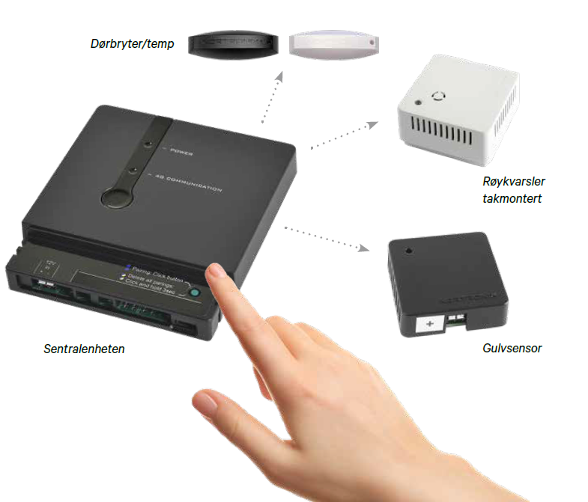
1
2
MARKEDETS MEST KOMPLETTE SIKKERHETSALARM

Ekstrautstyr
Innbruddsalarm
Aktiveres når man forlater bilen/vogna ved hjelp av fjernkontrollen.
Innbruddsalarm utløses av dørbrytere. Alarmen lyder både på utsiden og innsiden (hvis utvendig sirene
er montert). Ett trykk på fjernkontrollen slår på alarmen og blinker rødt. Ett trykk til og man slår av
alarmen og det blinker grønt på fjernkontrollen. Hvis både rød og grønn blinker raskt har ikke
fjernkontrollen kontakt med NX-20 sentralenheten NX-CU. Har man NX-Pluss abonnement vil
innbruddsalarmen utløst av dørbrytere bli varslet på din telefon.
Dørbryter
Gir umiddelbar alarm hvis noen bryter opp dør eller luker.
Fjernkontroll
Aktiverer og deaktiverer innbruddsalarm.
SOS Knapp
Panikk knapp som aktiverer utvendig sirene, samt aktiverer SMS varsel til de som er oppført som
mottaker hvis SOS knapp er aktivert (dette krever NX-Pluss abonnement).
Utvendig Bevegelse sensor
Denne detekterer bevegelse på utsiden av bilen, men gir ingen alarm hvis personen bare går forbi.
Hvis en oppholder seg i sonen mer en 30 sekunder vil alarmen varsle dette.
NX-Temp
Registrerer temperaturen i bilen/vognen. Dette er viktig hvis en har dyr i bilen når en selv ikke er tilstede (krever NX-Pluss abonnement)
Du kan selv kan sette min og max temperatur med varsling til din egen telefon.
Utvendig sirene
P
OD
Utviklet og produsert på egen fabrikk i Stavern
www.nortronix.no








Dørbryter/temp
SOS
Fjernkontroll
